El misterio de los centenarios de Okinawa
Dirigido por Emmanuel Roblin. Parte de este documental se puede ver en:
El misterio de los centenarios | 9:27 min
https://youtu.be/8lfiOt4f0-o
Emitido originalmente en el 2013 por:
RTVE.ES / DOCUMENTOS TV | 53 min
https://amp.rtve.es/television/20130125/documentos-tv-misterio-centenarios/566131.shtml
El documental completo se lo puede ver en:
El misterio de los centenarios | 50:03 min
https://gloria.tv/post/aPqpZdKz621D1D3fv9SNKzETS
Lo siguiente es una transcripción que Washingotn Indacochea Delgado (wachin.id@gmail.com) he hecho del documental mencionado de Youtube:

“Aquí se ve a una señora que tiene 95 años y que va a visitar a su amiga:
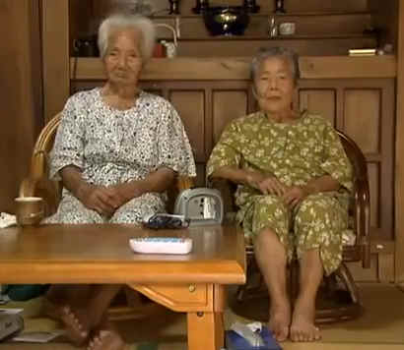
dice que va todos los días, y que ambas perpetúan la tradición de los moai, en la cultura de Okinawa los moai son un grupo de amigos, vecinos o padres que se reúnen con regularidad para dar o recibir apoyo social, afectivo y a veces financiero.
Según un extenso estudio clínico iniciado hace más de 30 años por investigadores japoneses y estadounidenses que las personas de avanzada edad con una activa vida social están menos sujetas a enfermedades de tipo depresivo.
La incidencia de enfermedades cardiovasculares entre los ancianos de Okinawa

es cinco veces menor que entre los estadounidenses de la misma edad y también se da una menor incidencia de patologías como el cáncer y el alzheimer
El Doctor Makoto Suzuki lleva desde el año 1975 realizando un exhaustivo seguimiento

de la vida de alrededor de 2500 centenarios de Okinawa.
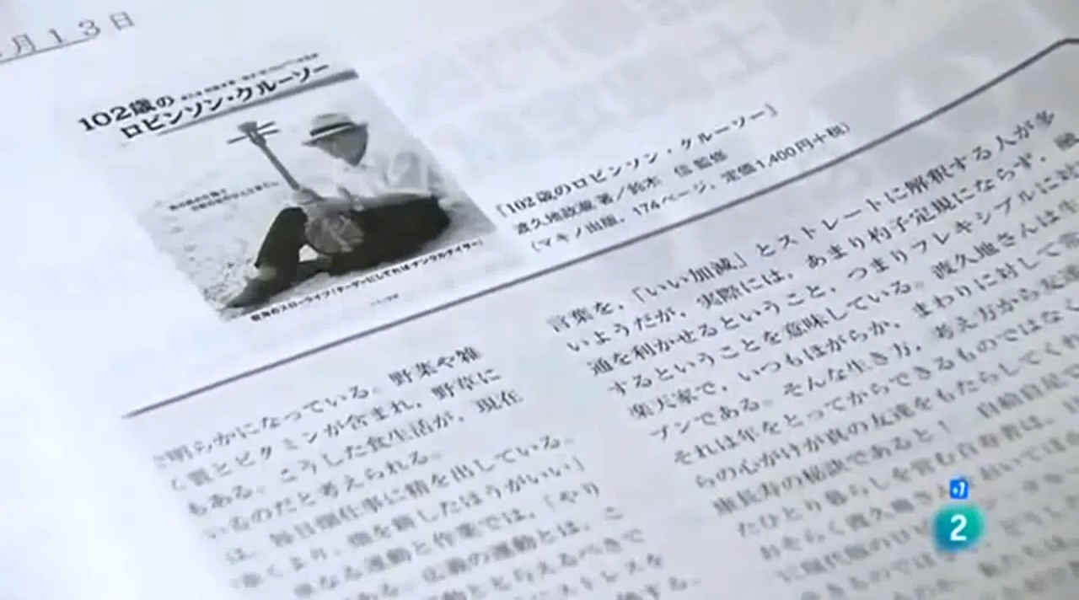
Toda la información recabada se encuentra almacenada en dossieres.

El Dr. Makoto dice: "Llevo 35 años estudiando a los centenarios de Okinawa,
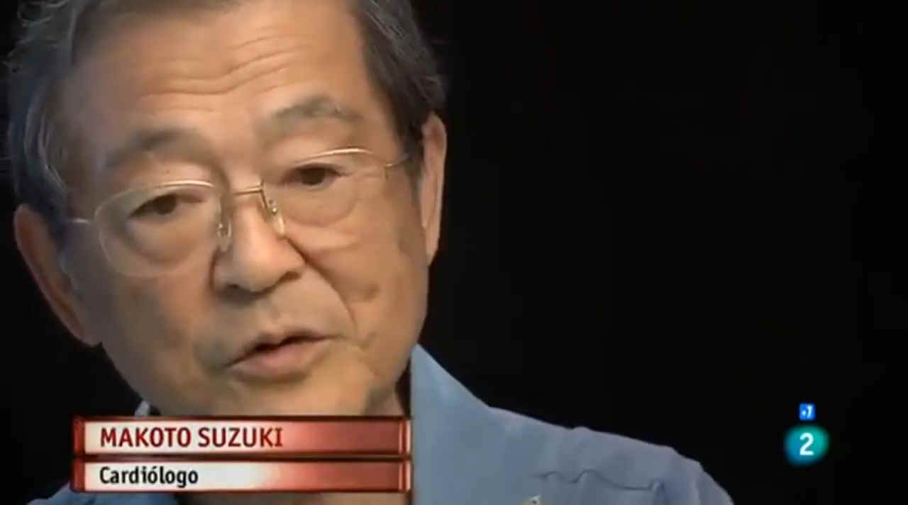
realizado numerosos exámenes, electrocardiogramas y análisis de sangre, etc, y lo que he constatado es que todos ellos tienen un nivel muy bajo de radicales libres, aproximadamente un 50% menos que personas de su misma edad en los países occidentales".
Sabemos que los radicales libres que produce el cuerpo de forma natural durante el proceso de transformación de los alimentos en energía tienen un importante impacto en la longevidad. Se sabe que estos radicales libres dañan las células del cuerpo y aceleran el envejecimiento. A mayor ingestión de alimentos mayor producción de radicales libres. Será la alimentación la responsable
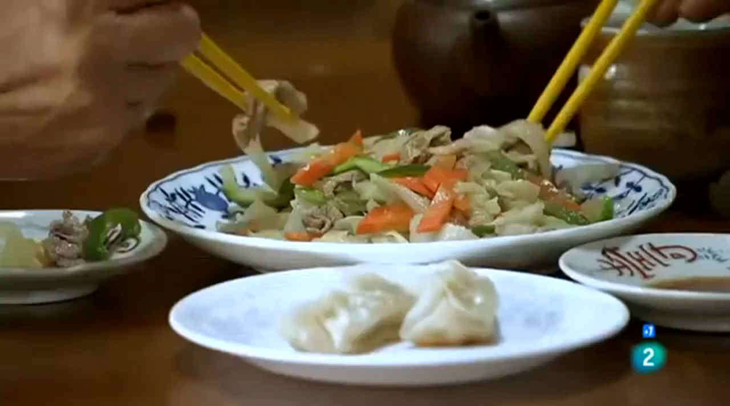
de la longevidad de los habitantes de Okinawa?
Cuando comen juntos la Sra Hannah Ginkgo y su hijo, se conforman con una frugal comida consistente en verduras, tofu (un queso de soja de elaboración local), un poco de arroz y una pequeña ración de pescado o carne.
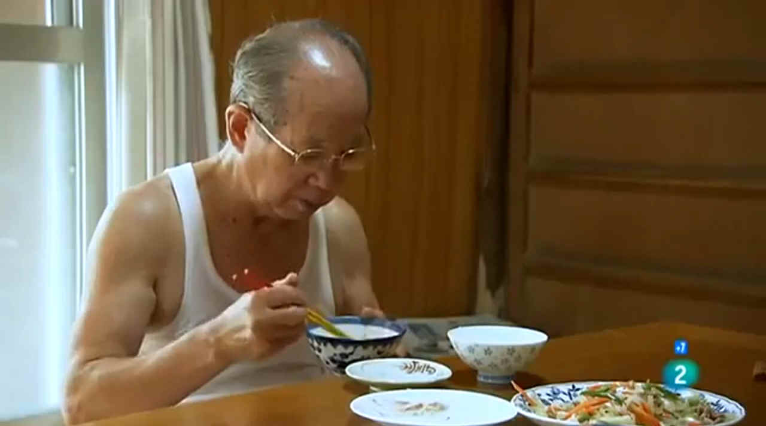
En Naha la capital de Okinawa otro investigador estudia asimismo el misterio de la longevidad de los centenarios de la isla.
Para el gerontólogo Craig Willcox

la dieta alimenticia que han seguido toda su vida es un auténtico laboratorio de medicina preventiva. La alimentación es fundamental en todas las etapas de la vida y en la gran mayoría de los centenarios de Okinawa constatamos que siempre han seguido una dieta alimenticia muy especial, es una dieta muy baja en calorías y sin embargo energética y nutritiva a la vez. Es la alimentación ideal para envejecer con salud.

En Ogimi los ancianos del lugar cultivan buena parte de los alimentos que consumen. En su huerto la dietista Emi San cultiva goyas,

una especie de pepino autóctono; judías y hierbas silvestres;
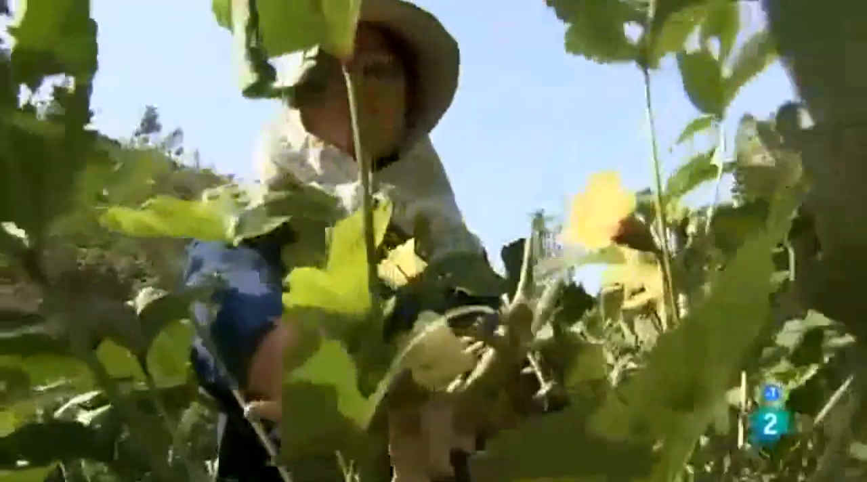
verduras y hortalizas que no se encuentran en las tiendas.
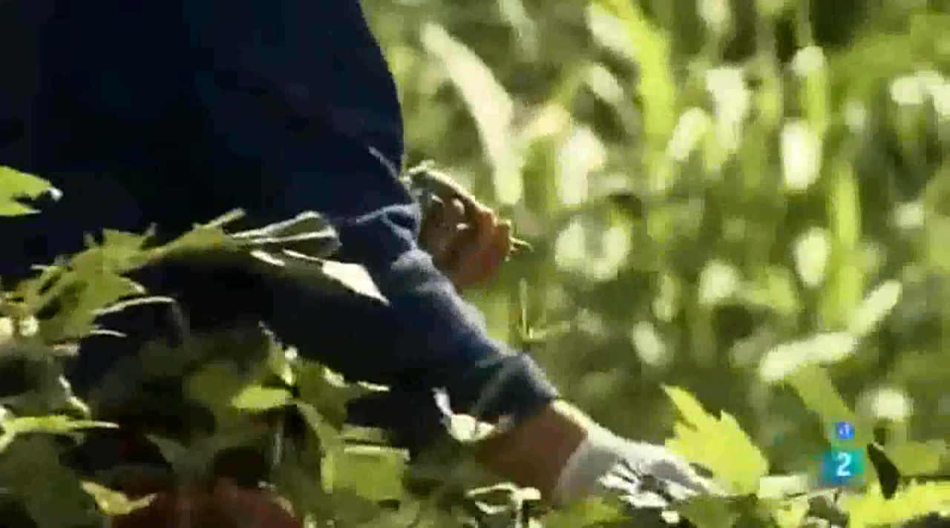
Con estos productos preparan menús

para los clientes de su restaurante. Ironías de la historia,

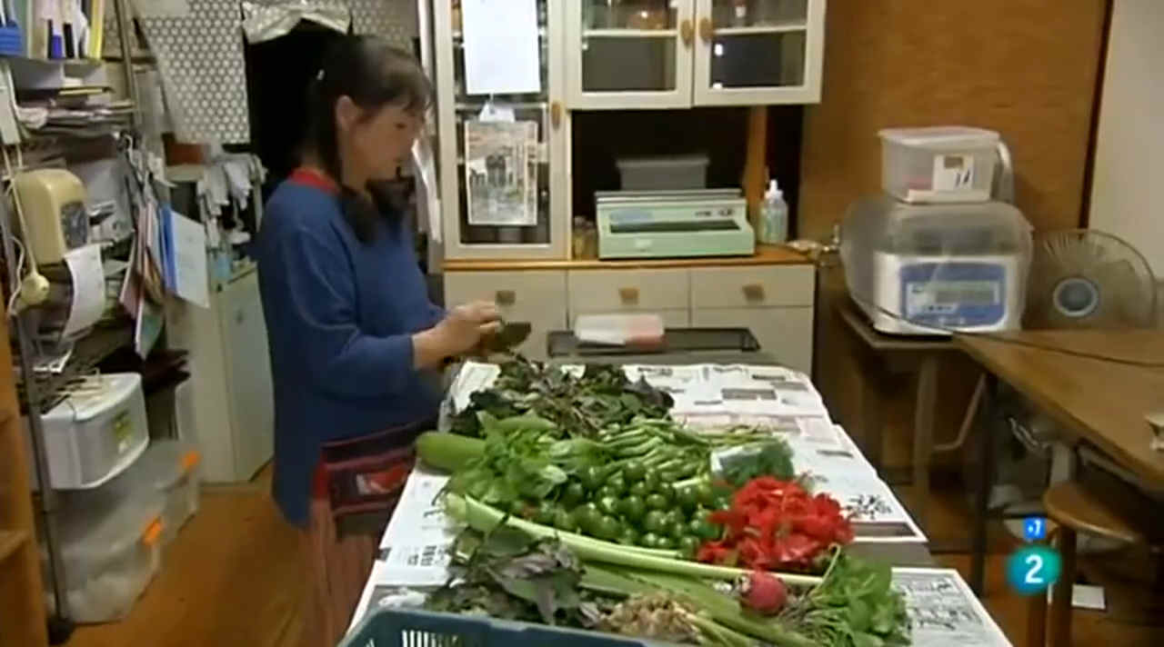
es una gastronomía nacida de la más absoluta pobreza.
Durante muchos años los habitantes de la isla no tuvieron acceso a alimentos más nutritivos, eran pobres y sus fuentes de calorías escasas. Cultivaban boniatos
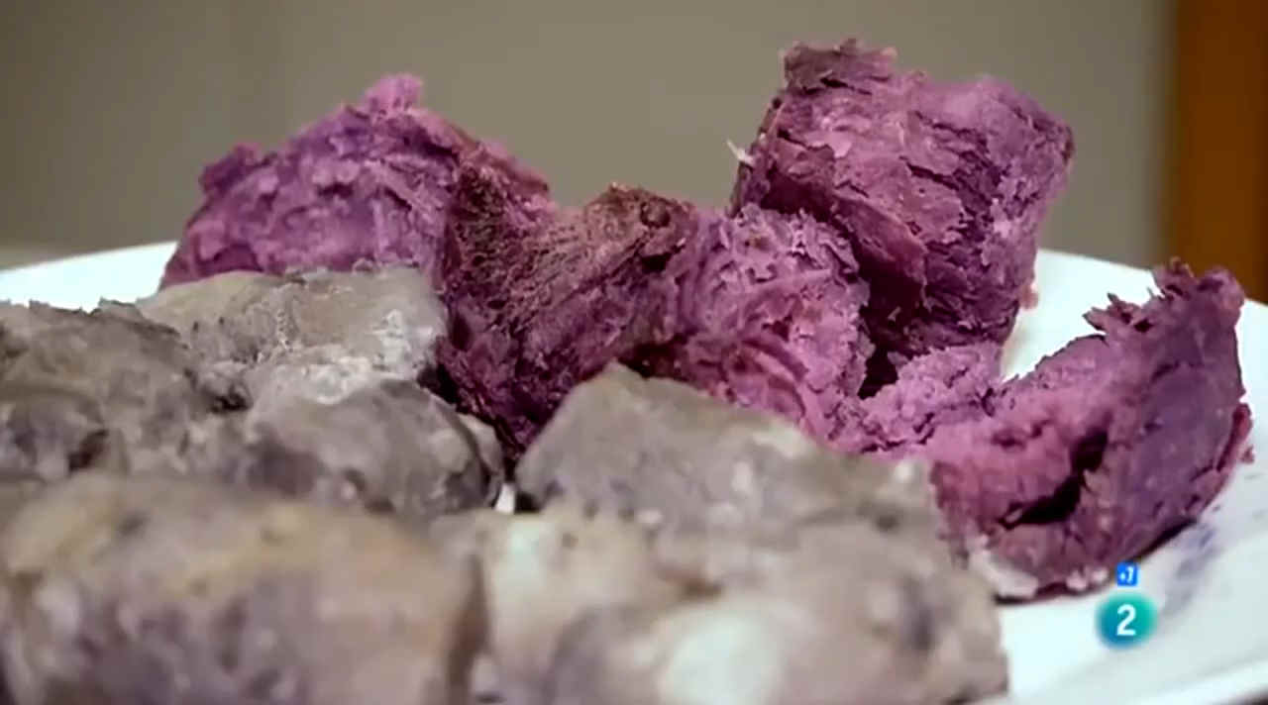
y se alimentaban de verduras frescas,
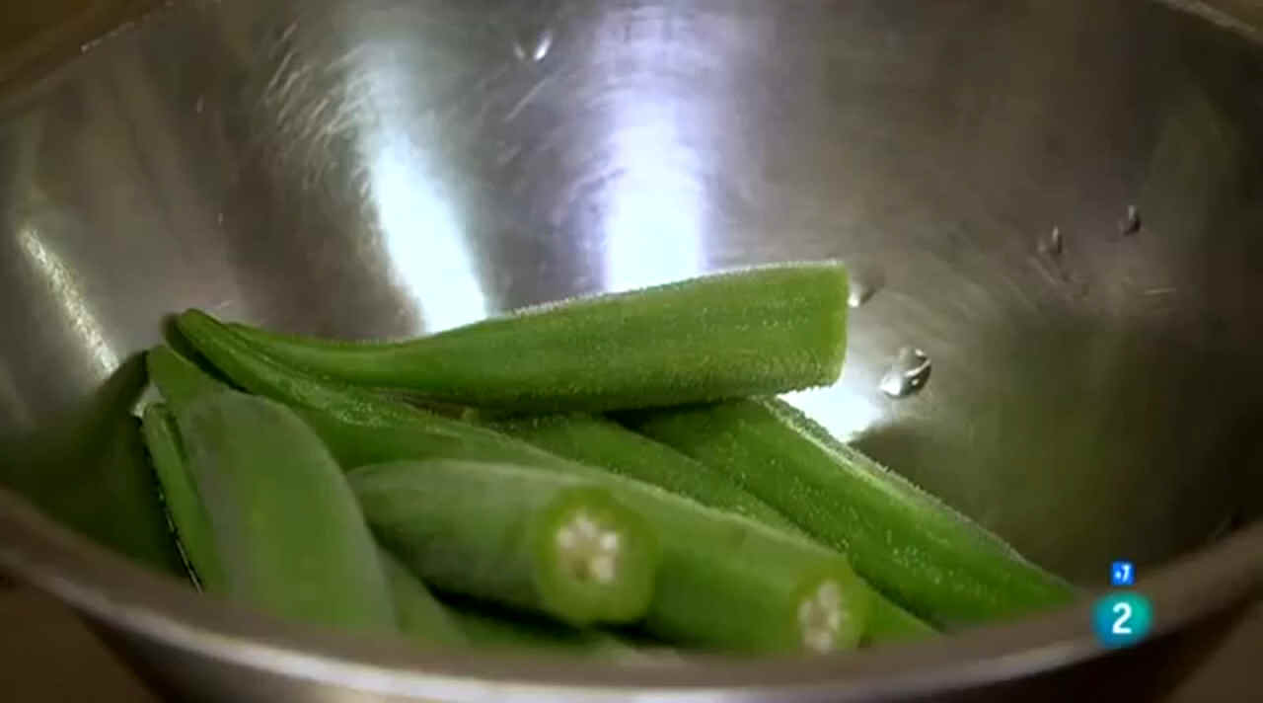
sopas,
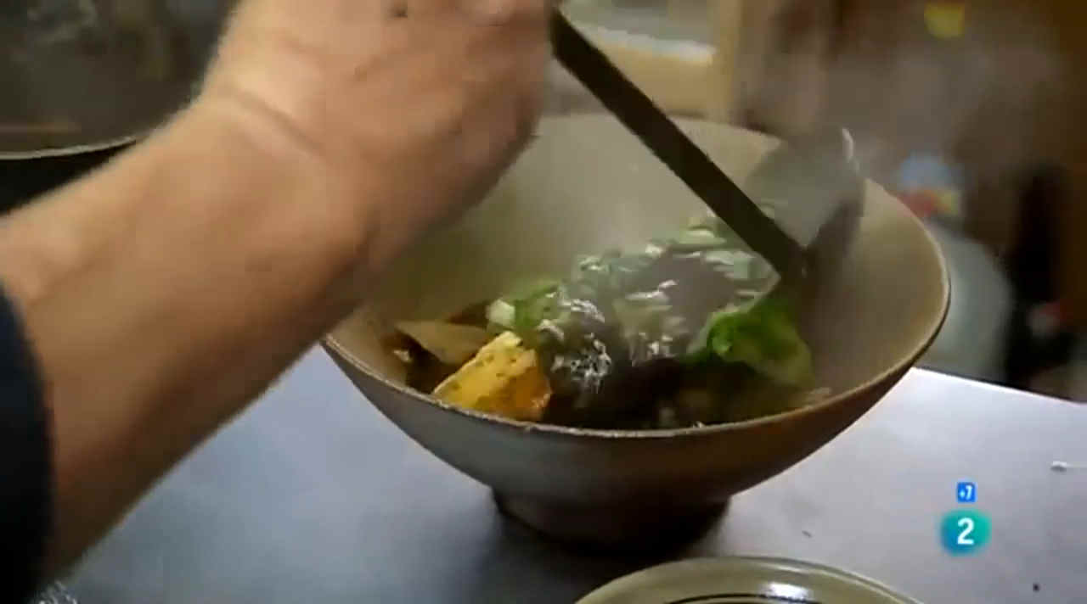
tofu, judías,
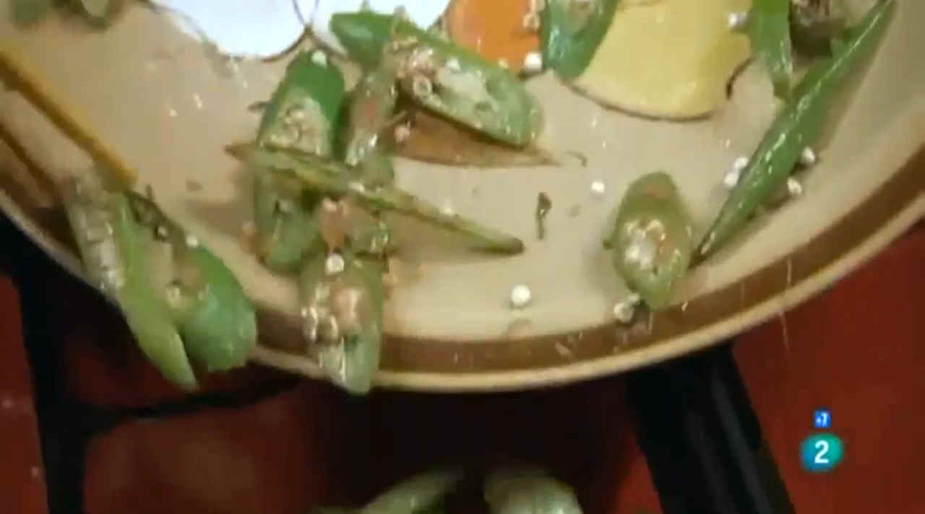
un poco de pescado,
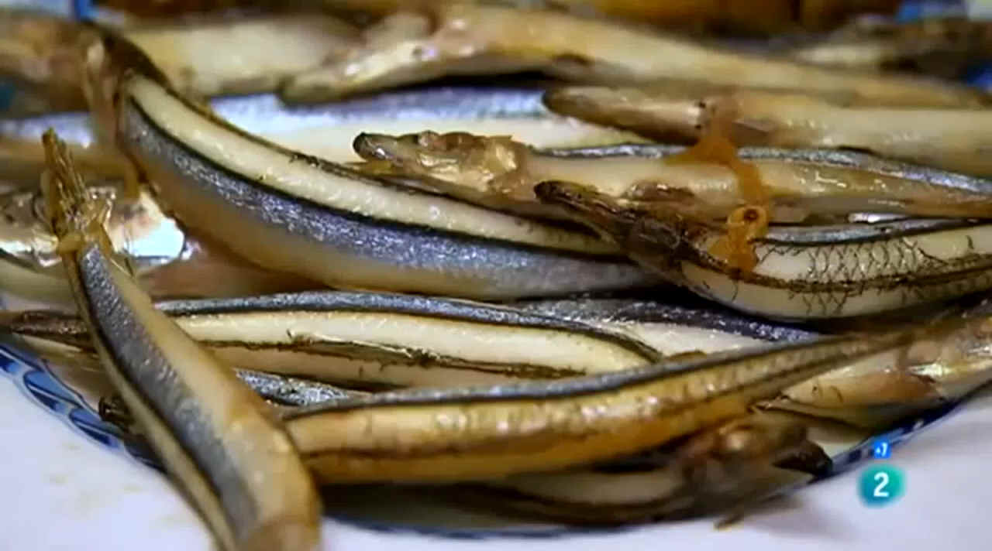
o un poco de carne; es la alimentación ideal para vivir mucho tiempo
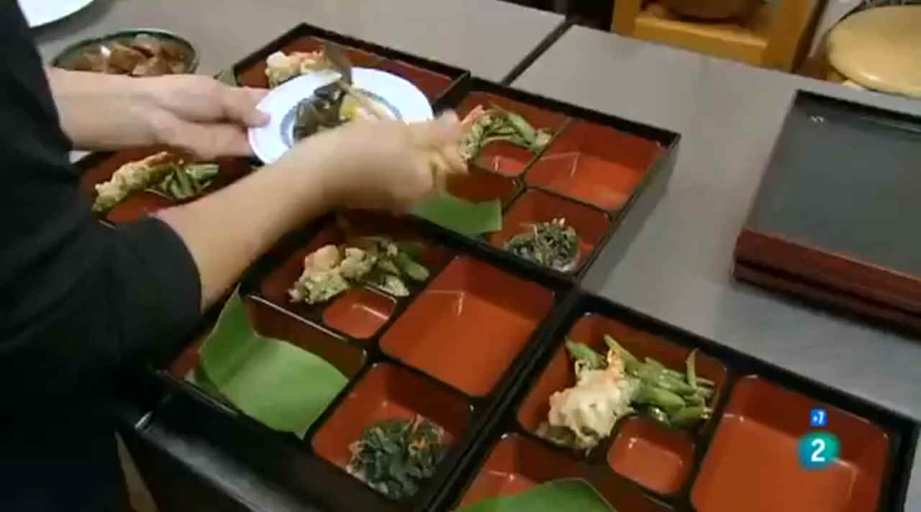
y con buena salud, es decir con pocas posibilidades de contraer enfermedades o patologías propias del envejecimiento.
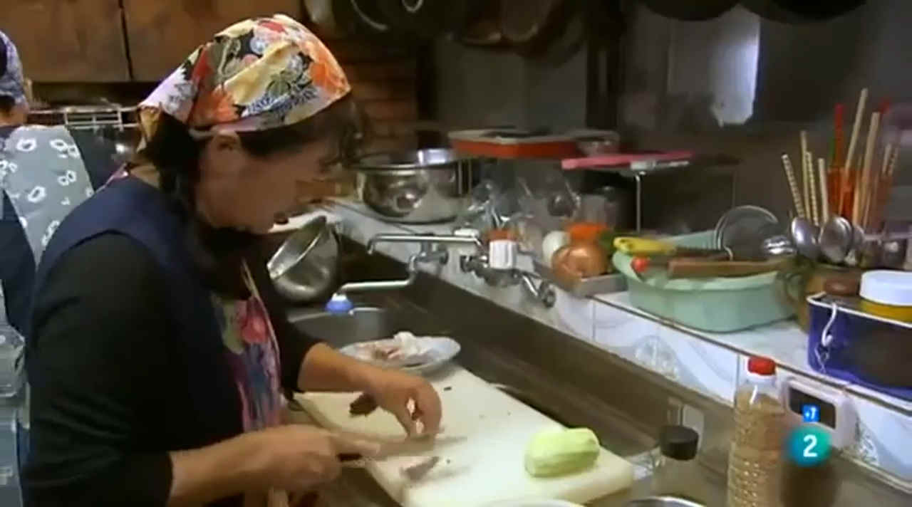
Muchos de estos alimentos

se consumen en su forma más natural posible,

bien crudos o ligeramente cocinados, ofrecen una alimentación variada,
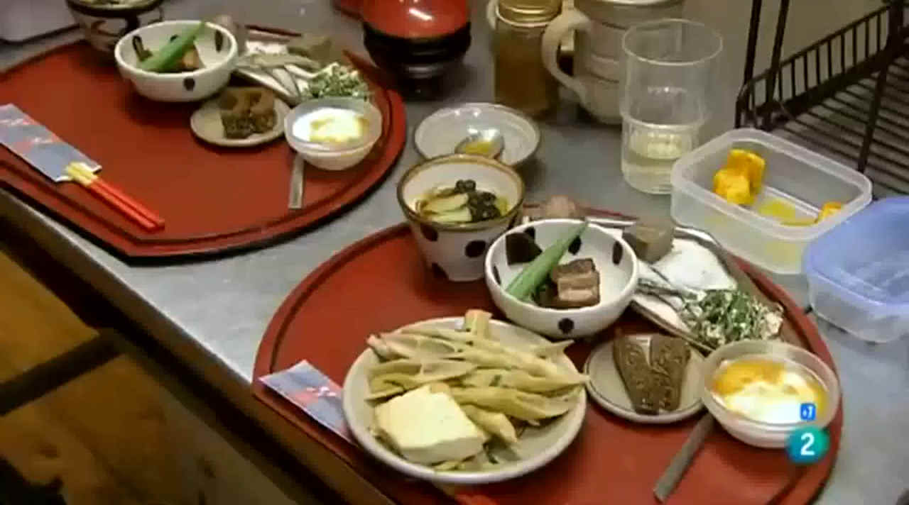
baja en calorías
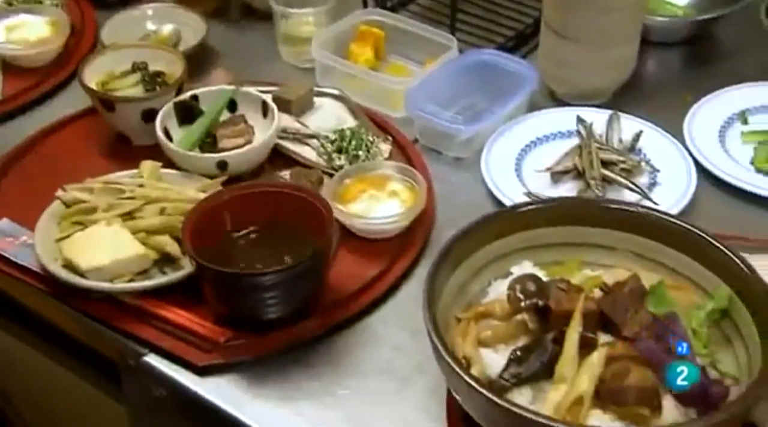
y sin embargo muy nutritiva.
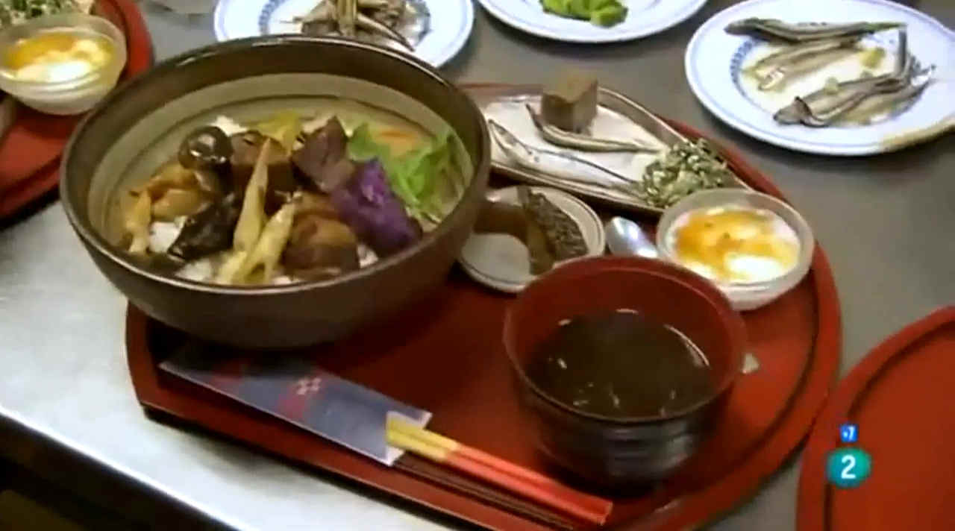
En su restaurante
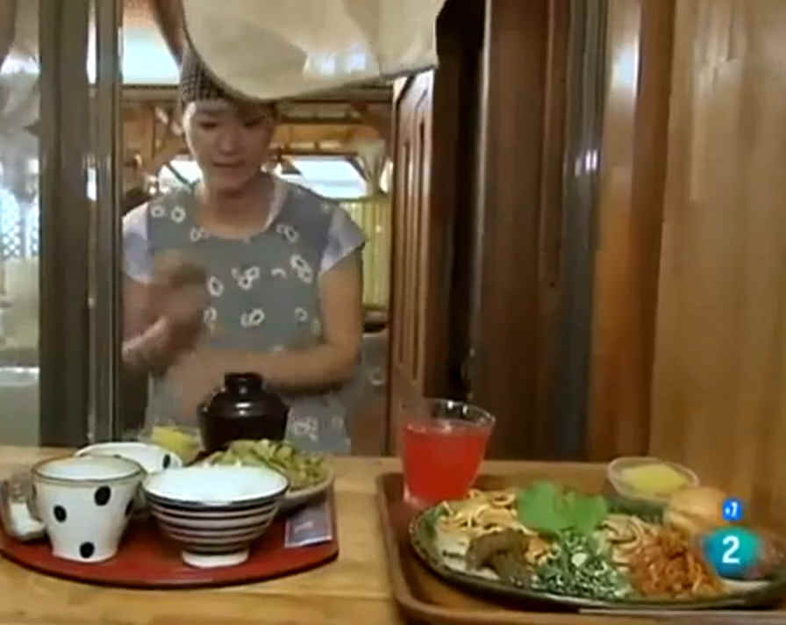
Emi San
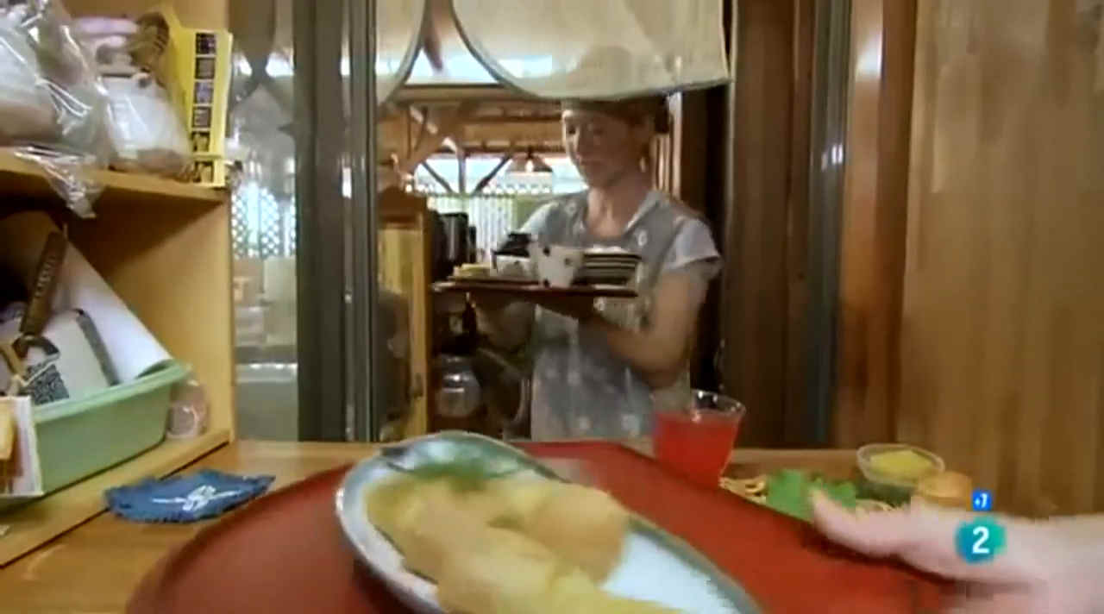
ofrece mucho más que recetas sabrosas y equilibradas, comparte con sus clientes parte del secreto de los centenarios de Okinawa,
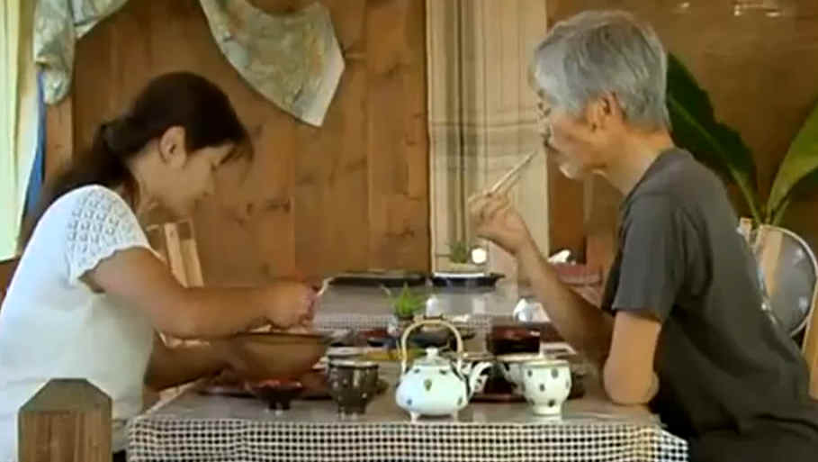
el restaurante aplica la filosofía del Hara Hachi Bu,
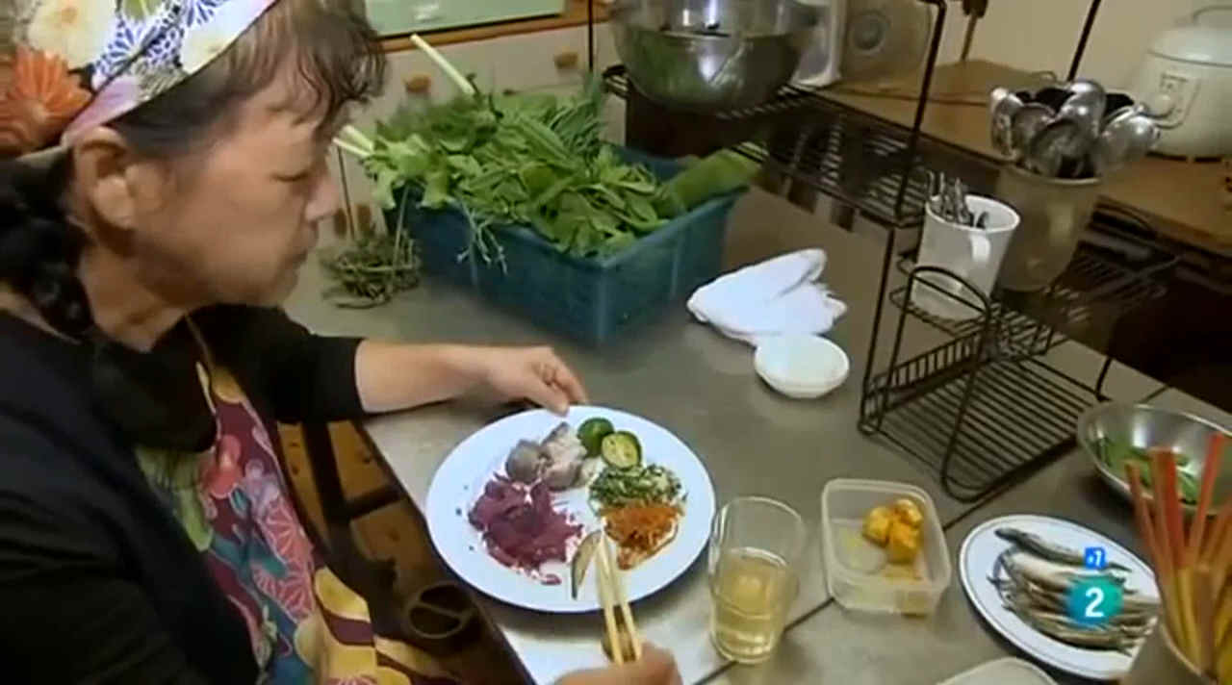
un precepto de origen confuciano que significa come despacio hasta llenar el estómago al 80%, después para. Para muchos habitantes de la isla el Hara Hachi Bu es una regla vital, una condición indispensable para disfrutar de una larga vida y con buena salud.
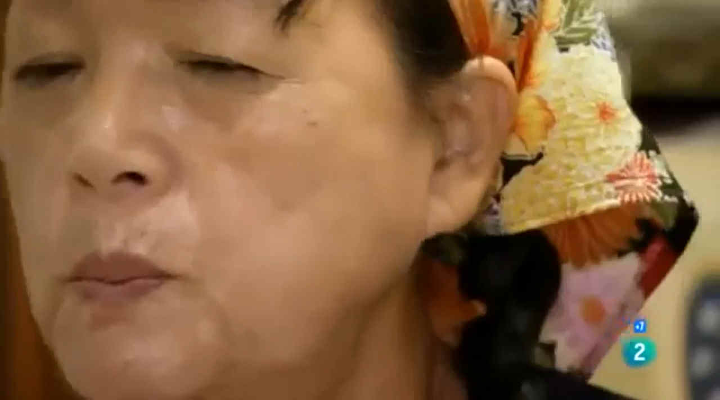
Pero en la actualidad en el archipiélago del sol naciente se produce un fenómeno preocupante, en cuestión de años el estilo de vida ha cambiado de forma radical, las nuevas formas de alimentación

multiplican los casos de obesidad y diabetes. Las enfermedades cardiovasculares y cerebrales han experimentado un fuerte aumento
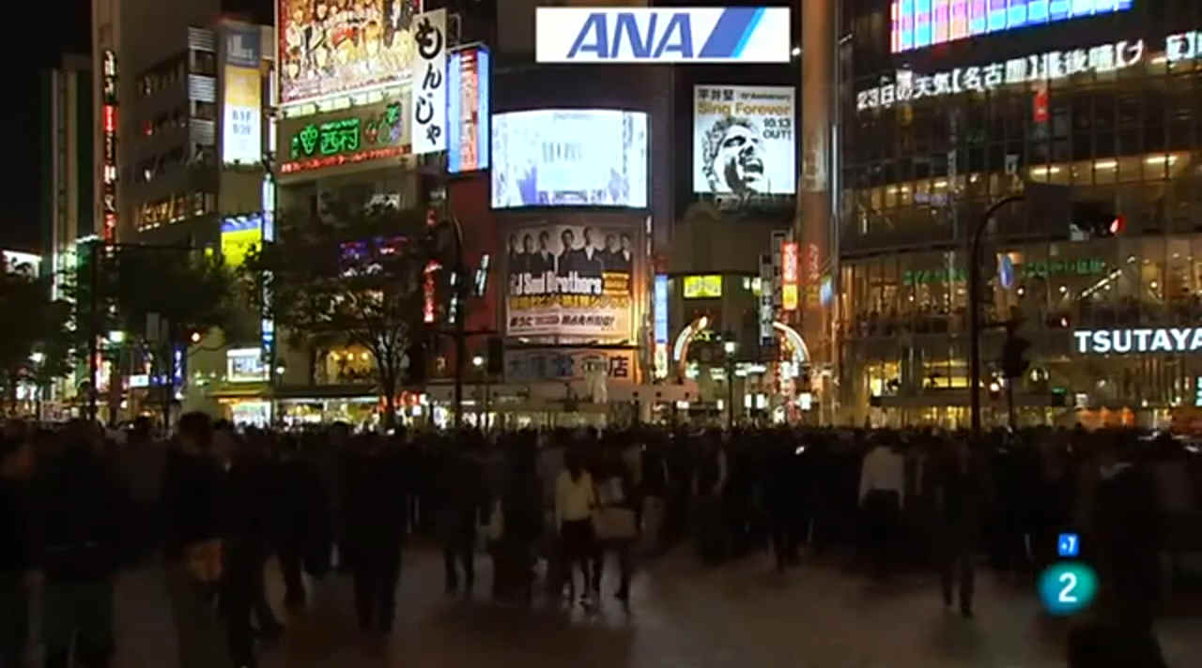
entre los menores de 65 años,

pero los más afectados son las personas entre 20 y 40 años
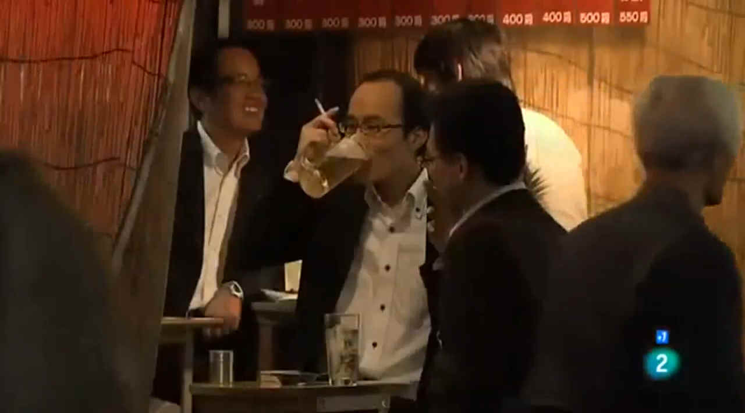
entre las que la tasa de mortalidad ha aumentado de forma considerable.

Hoy en día por primera vez cohabitan en japón dos poblaciones muy diferentes,

por un lado personas de edad muy avanzada con más de 65 años y cada vez una mayor esperanza de vida, y por otro gente más joven con una esperanza de vida mucho menor.
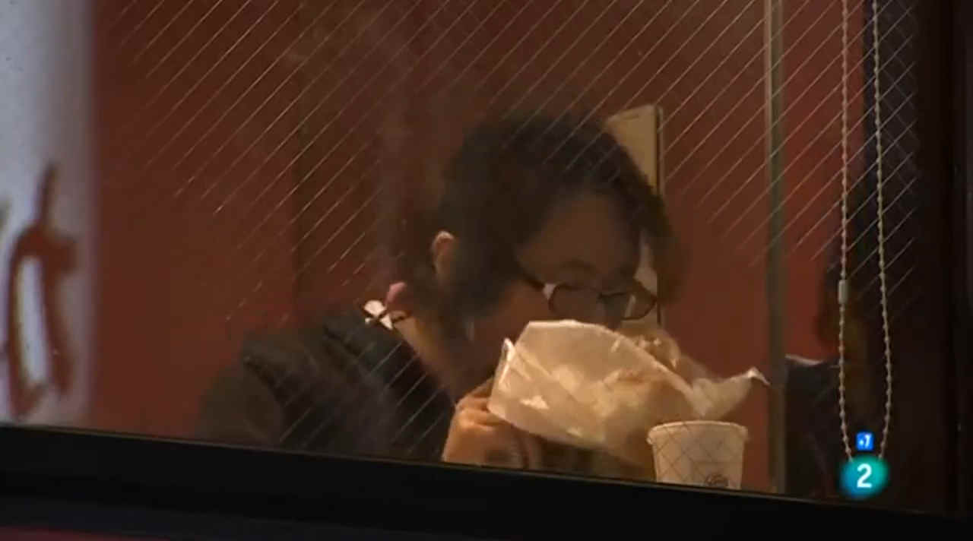
el Dr. Makoto Suzuki dice: "Si continuamos con este estilo de vida: 'Hamburguesa, causa de la obesidad',
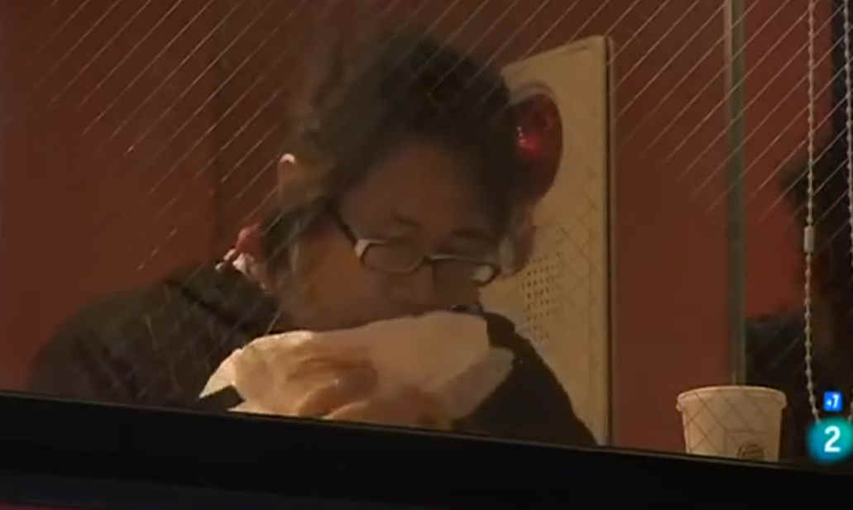
la situación puede llegar a ser catastrófica, pues podría provocar un declive de la longevidad en todo el país y ahí es donde los centenarios tienen que jugar un importante papel, el estilo de vida de los centenarios que se puede calificar de tradicional es de hecho muy beneficioso para la salud. Creo que debemos enseñar la forma de vida y la cultura de los centenarios de Okinawa a los jóvenes en todos los niveles escolares, en la escuela primaria, en los institutos, en la universidad. Los centenarios tienen mucho que enseñarnos y debería hacerse no solo en esta isla sino también en todo japón e incluso en países extranjeros".
Las enfermedades cardiovasculares y la diabetes

afectan a 1 de cada 10 estadounidenses unos 30 millones de personas y son la causa de la muerte de casi 2 millones

y medio de personas anualmente.

En la actualidad uno de cada tres estadounidenses es obeso,

esta enfermedad se ha convertido en la segunda causa de mortalidad del país,

se calcula que la esperanza de vida del 75%

de los niños estadounidenses nacidos después del año 2000

no llegará a los 70 años. En 1975 EEUU ocupaba el tercer lugar en esperanza de vida entre los doce países más industrializados del mundo,

en 2009 estaba en último lugar”.
Más información:
Genetic determinants of exceptional human longevity: insights from the Okinawa Centenarian Study
https://link.springer.com/article/10.1007/s11357-006-9020-x

